评  审  专  家  名  单 | 姓名 | 工作单位 | 从事专业 | 专业技术职务
评  审  专  家  名  单 | 夏锦红 | 新乡学院教务处 | 土木工程 | 教授
评  审  专  家  名  单 | 赵新亮 | 河南科技学院教务处 | 作物学 | 教授
评  审  专  家  名  单 | 杜丽娟 | 新乡学院教育科学学院 | 教育学 | 教授
评  审  专  家  名  单 | 刘葳葳 | 河南师范大学教务处 | 人口经济学、教学管理 | 讲师
评  审  专  家  意 | 项目组提供的结项材料齐全、规范，符合结项要求。  该项目明确指出了 ；设计了 ；构建了 ，着力解决了 。  专家组认为：该项目完成了预期目标、任务，研究成果具有一定的创新性、可操作性和实际推广应用价值，同意结项。  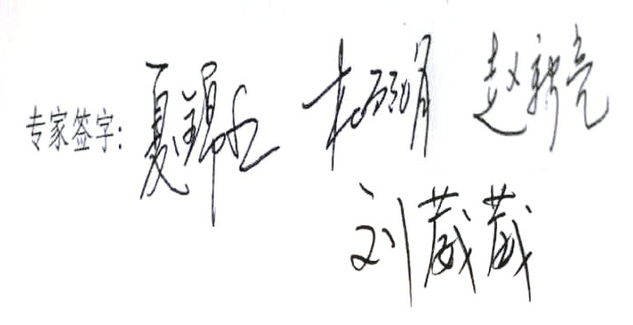  2019 年 4 月 30 日

